民五中第一次月考试卷
八年级（上）科学
说明：答题时，审清题意，答案全部写在答卷纸上，否则不给分。
考试时间：90分钟
一、单项选择题:（每小题2分，共40分）
1、关于水的说法，正确的是（▲）
A、地球的表面只有少部分被水覆盖
B、陆地淡水几乎占地球总水量的3/4
C、地球上最主要的水体是冰川水。
D、每个成年人每天一般约摄水2.5升水
2、地球上水含量最多的是（▲）
A、大气水 B、河流水 C、冰川水 D、海洋水
3、下列生物体中含水量最多的是（▲）
A．青蛙 B．水母 Ｃ．人体 Ｄ．植物种子
4、能反映水的化学性质的变化是（▲）
A．水蒸发 B．水沸腾 C．水电解 D．水结冰
5、下面几个物理量中可以用来鉴别物质的种类的是（▲）
A．质量 B．密度 C．体积 D．温度
6、当电解水的电解器通电一段时间后，你可观察到的是（▲）
A、电极上有气泡产生，两个玻璃管内的气体的体积比约为2：1
B、有氢气和氧气产生，而且两者体积比约为４：1
C、每个水分子是由2个氢原子和1个氧原子构成
D、水是由氢气和氧气组成的
7、将一瓶水倒掉一半后，对剩余部分水的说法中正确的是（▲）
A．质量变小，密度变小 B．质量不变，密度不变
C．质量变小，密度不变 D．质量变小，密度变大
8、有四个容量都为500毫升的瓶子，分别装满海水、纯水、酒精和汽油，那么装的质量最多的是（ρ海水＞ρ纯水＞ρ酒精＞ρ汽油）（▲）
A．海水 B．纯水 C．酒精 D．汽油
9、图中所示物体A对支持面压力的示意图正确的是（▲）
F
F
F
F
(A)
(B)
(C)
(D)
10、下面措施中，属于减小压强的是（▲）
A．菜刀刀磨的很薄 B．缝衣针的针尖做得很尖
C．纸盒包装饮料常配有一根一端很尖的塑料吸管 D．书包带做的很宽
11、某同学用三块相同的海绵和几块相同的砖做了一次实验，从中探索压强跟压力、受力面积的关系，如图所示：其中最能说明压强跟受力面积关系的两个图是（▲）
A．（甲）和（乙）图
(甲)
（乙）
（丙）
B．（甲）和（丙）图
C．（乙）和（丙）图
D．任意两图均可
12、一位同学在结冰的湖面上行走时，突然发现脚下的冰即将破裂，他应采取的措施是
A．站着不动 B．就地趴伏在冰面上慢慢地向岸边挪动（▲）
C．赶快跑向岸边 D．立即改成单脚站立
13、一块砖全部浸没水中后在下落的过程中，它受到的浮力 （▲）
A、不断增大 B、不断减小 C、保持不变 D、先增大，后不变
14、下列关于水的叙述中，正确的是（▲）
- 纯净的水是没有颜色、没有气味、有点甜的液体
- 通常，水的沸点是100⁰C， 凝固点是-10⁰C
C、4⁰C时，水的密度最小，为1克/厘米³
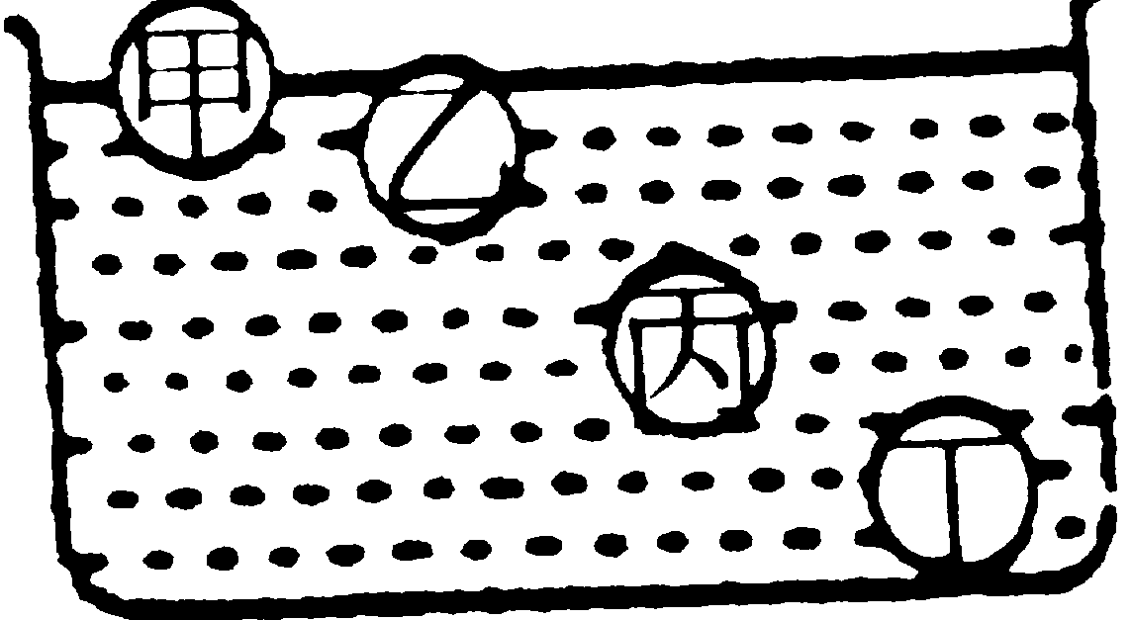
D、水由氢和氧组成
15、如右图，甲、乙、丙、丁是四个体积相同而材料不同的球，
把它们投入水中静止后如图，它们中所受浮力最小的是（▲）
A、甲、 B、乙、 C、丙、 D、丁
16、一物体的质量2kg，用手按在水中浸没时受到的浮力是30N，则放开手后物体将（▲）
A、上浮 B、悬浮 C、下沉 D、无法判断
17、潜水艇由水面下10米潜到20米深处时，它所受到的压强和浮力的变化情况是（▲）
A．压强增大，浮力不变 B．压强不变，浮力增大
C．压强不变，浮力减小 D．压强减小，浮力减小
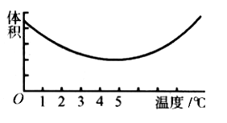
18、某研究性学习课题小组，在教师的指导下，完成了“水的体积随温度变化”的研究，得到如右图的图线。根据这个图线，说明水的温度从8℃降低至2℃的过程中（▲）
A、水的密度先变小后变大
B、水的密度保持不变
C、水的密度先变大后变小 D、水的密度一直变大
19、下列说法正确的是（▲）
A、深海中鱼受到的海水压强大,受到的浮力也大
B、同一块铁分别浸没在水中和煤油中,受到的浮力一样大
C、同一块木块分别漂浮在水中和煤油中,受到的浮力一样大
D、物体处于漂浮状态时，浮力大于物体本身的重力
20、将适量的橡皮泥捏黏在铅笔的一端(能使铅笔竖直浮在液体中)，这就制成了一个很有用的土仪器. 将它分别放到盛有不同液体的杯中，静止时的情景如右图所示. 对于这个土仪器所运用的知识或用途，下列说法中不正确的是（▲）
图

甲
丙
乙
A．运用了二力平衡的知识
B．运用了物体的漂浮条件
C．用它可以比较不同液体密度的大小 D．用它可以测出液体压强的大小
二、填空题（每空1分，共35分）
21．水的密度是 千克/米³ = 克/厘米³。水这一密度的物理意义是
，密度的计算公式是 。
22． 作用在物体表面上的力叫压力，压力在物体表面上的作用效果用 ___表示。液体对容器底部和侧壁都会产生 ，液体内部也存在压强，液体的压强随着深度的增加而 ，在同一深度，液体向各个方向的压强 。
23．在水中通直流电后，在________极产生的气体，可用火柴点燃，并发出 的火焰。在 极产生的气体可以使带火星的木条 。此实验说明了水是由_____和_____组成的。
24．浸在液体里的物体，受到 的浮力，浮力的大小等于物体排开的液体受到的 ，即F_{浮}＝G_{排液}＝ ，这就是阿基米德原理。
25.一金属球，它在空气中称得7.6N，浸入某液体中称得6.62N，则金属球受到的浮力是 N，它排开的液体的重力是 N。
26.用两食指按压住圆珠笔的两端，则与________端接触的食指有刺痛的感觉（填“尖”或“平”），这是因为__________一定时， 的缘故.
27.浸没在液体里的物体，当受到的浮力大于受到的重力时，物体将 ；受到的浮力小于重力时，物体将 ；受到的浮力等于重力时，物体将 _____。
28．坐沙发要比坐板凳舒服，这主要是因为沙发容易发生形变，增大了人与沙发间的 ，在 不变的情况下 了压强（填“增大”、“减小”）
29．一个鸡蛋悬浮在浓盐水溶液中，鸡蛋重0.5牛，它此时受到的浮力为____牛，若往盐水中再加一些水，鸡蛋将会 。
30．如图所示，a、b、c三只完全相同的杯中装有质量
a
b
c
相等的液体，则 杯中装有的液体密度最小，
如果这三杯液体分别是盐水、水、酒精，则 杯
中装的是盐水。
31、对于同一密度计而言，放在盐水中受到的浮力 放在水中所受到的浮力。（填大于、等于、小于），它的刻度越往下越 。（填大或小）
三、实验探究。（每空１分，共12分）
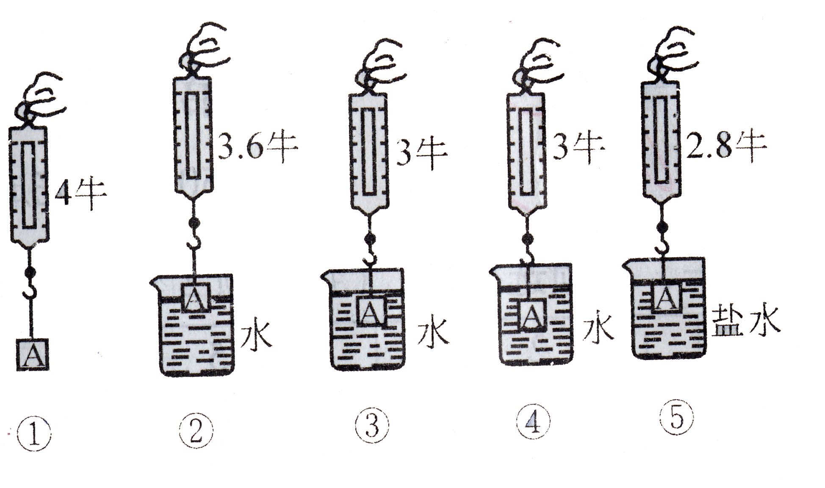
32、（10分）在探究“影响浮力大小的因素”这一问题时，班级“科学小博士”的同学们做了如图5所示的一系列实验。
- 通过1、2图你能得出的结论是：
物体所受的浮力与物体排开液体的 有关。
- 通过2、3图你能得出的结论是：
物体排开液体的 越大，浮力越大。
- 通过 两张图能得出：物体所受到的浮力与深度无关
- 通过 两张图能得出：物体所受到的浮力与液体的密度有关，并且密度越 ，浮力越大。
33. 测金属块密度的实验：
（1）将天平放在水平桌面上，游码拨至零刻度线后，分度盘的指针静止在如图（1）所示的位置，则应将平衡螺母向____端调节。
（1）
50g
10g
5
0
4
3
2
1
5
克
ml
ml
100
80
60
40
20
（2）
（3）
（2）测金属的质量，当天平盘中的砝码和游码的位置如图（2）所示时，天平重新平衡，则金属的质量是____克。
（3）如图（3）所示，金属的体积是____厘米³，该物体的密度是 千克／米³。
34、如下图所示的实验中所使用的仪器是 ，它的用途是测量 ，
由图中所示的实验过程可以得到的结论是 。
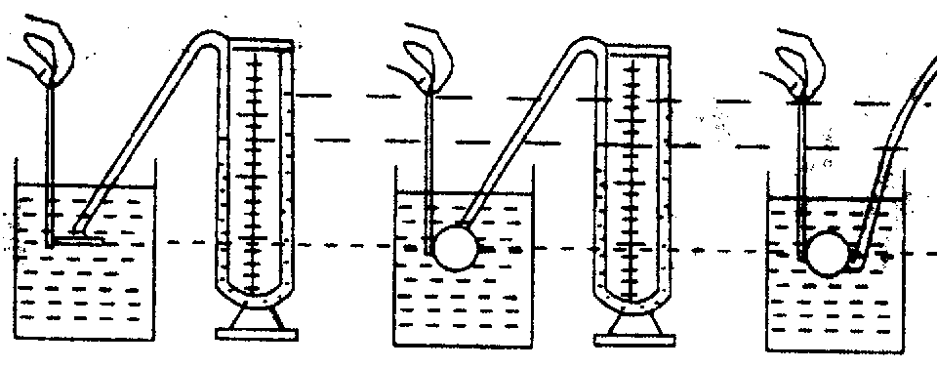
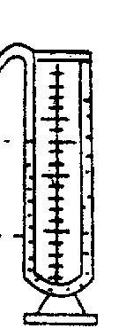
四、计算题（共13分）
35、有一个空酒瓶质量为200克，最大容积为1000毫升，当装满一瓶酒时用天平测得总质量为1010克，问：所装的酒的密度为多少？（4分）

36、你有这样的体会吗？睡在“席梦思”软床上比睡在硬板床上舒服得多。一个质量60千克的人，仰躺在硬板床上所受的压强约为6000帕，而仰躺在“席梦思”软床上，身体与床的接触面积分别约为0.4米²。请你通过计算压强来比较一下为什么睡在“席梦思”软床上更舒服。（g=10牛/千克）（4分）

37、有一个重为5牛，体积为300厘米³的物体，问：
（1）该物体浸没在水中时，受到的浮力多大？（3分）

（2）该物体在水中是 。（选填上浮、下沉或悬浮）（2分）

民五中第一次月考试卷答卷纸
八年级（上）科学
一、单项选择题:（每小题2分，共40分，把每小题的答案填入下表）
题号 | 1 | 2 | 3 | 4 | 5 | 6 | 7 | 8 | 9 | 10
答案
题号 | 11 | 12 | 13 | 14 | 15 | 16 | 17 | 18 | 19 | 20
答案
二、填空题（每空1分，共35分）
21、
22、
23、
24、 25、
26、
27、 28、
29、 30、 31、
三、实验探究。（每空１分，共12分）
32、（1） （2） （3） （4）
33、（1） （2） （3）
34、
四、计算题（共13分）
35、（4分）

36、（4分）

37、（1）（3分）

（2）该物体在水中是 。（选填上浮、下沉或悬浮）（2分）

